**Quiz 1**

**Object Oriented Programming**



**Arranged by :**

**Dhio Febrio Athlon**

**2241720125 / 07**

**2I**

**INFORMATION TECHNOLOGY**

**D-IV INFORMATICS ENGINEERING**

**MALANG STATE POLYTECHNIC**

**2023**

1. Class dan Object:

* Apa yang dimaksud dengan "class" dalam pemrograman berorientasi objek?

**Sebuah wadah untuk menciptakan suatu objek yang berisikan atribut dan method suatu objek**

* Bagaimana Anda mendefinisikan objek dari suatu class dalam bahasa

pemrograman Java?

class nama objek = new class();, contoh Manusia male1 = new Manusia();

* Misalkan Anda memiliki class "Barang" dalam sistem informasi inventaris. Bagaimana Anda akan membuat objek "laptop" dari class tersebut?

class Barang {

String nama;

int jumlah;

}

public class Main {

public static void main(String[] args) {

Barang laptop = new Barang();

laptop.nama = "Laptop A";

laptop.jumlah = 1;

}

}

2. Encapsulation:

* Jelaskan konsep encapsulation dalam pemrograman berorientasi objek dan mengapa hal ini penting dalam pengembangan sistem informasi inventaris barang.

**Konsep encapsulation adalah praktik untuk menyembunyikan atau melindungi rincian internal suatu class dari akses langsung oleh kelas lain**.**Dalam pengembangan sistem informasi invetaris barang penting karena agar data” penting hanya dapat diakses oleh beberapa pihak saja**

* Dalam konteks sistem informasi inventaris, sebutkan contoh atribut (variabel) yang harus di-encapsulate dan mengapa.

**Dalam sistem informasi inventaris barang, contoh atribut yang harus di-encapsulate adalah harga, tanggal pembelian, supplier dll. Dengan encapsulate akan mencegah modifikasi dari pihak tidak berwenang dan memastikan akses atribut terkendali.**

3. Relasi Kelas:

* Apa yang dimaksud dengan relasi antara kelas dalam pemrograman berorientasi objek?

Relasi yg dimaksud adalah bagaimana suatu kelas berhubungan atau berinteraksi dengan kelas lain seperti inheritance

* Dalam sistem informasi inventaris barang, bagaimana Anda akan menggambarkan relasi antara kelas "Barang" dan kelas "Kategori"?

Setiap objek Barang terkait dengan objek Kategori yang mencirikan kategori barang tersebut(Misalnya Laptop maka elektronik, Pisau maka kebutuhan rumah tangga dsb )

4. PBL:

* Berdasarkan kasus sistem informasi inventaris barang, coba buat sebuah class sederhana beserta atribut dan metodenya yang menggambarkan suatu entitas dalam sistem tersebut (misalnya, class "Barang").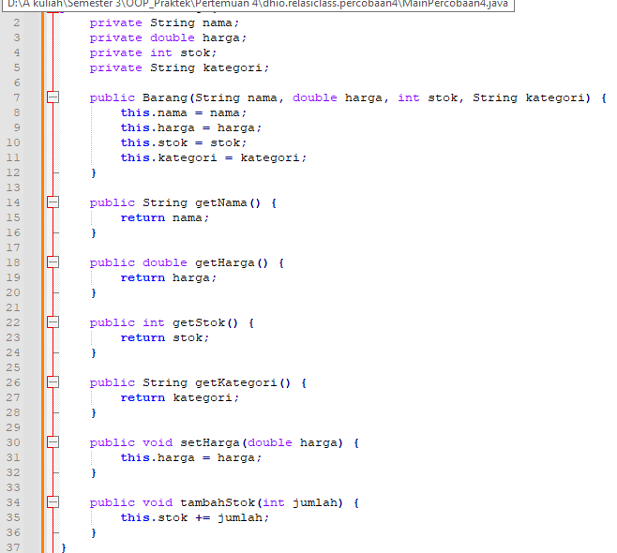
* Bagaimana Anda akan menggunakan encapsulation untuk melindungi atributatribut dalam class tersebut?
  + **atribut dibuat dengan modifier private agar tidak dapat diakses dan diubah dari luar**
* Gambarkan hierarki class atau hubungan antar class yang mungkin ada dalam sistem informasi inventaris barang di jurusan Teknologi Informasi. Berikan contoh relasi antar class (misalnya, inheritance atau association) dalam konteks tersebut.
* Dimisalkan Class buku dan mahasiswa. Relasi "Peminjaman" antara "Buku" dan "Mahasiswa" adalah jenis association. Setiap objek "Buku" dapat dipinjam oleh satu atau lebih objek "Mahasiswa."
* Dimisalkan Class Barang dan subclassnya(buku atau komputer) maka buku atau komputer akan memiliki relasi inheritance terhadap subclassnya yang contohnya buku dan komputer karena memiliki minimal 1 attribute / method yg relevant dengan barang